D7R3SWB/W1CHD

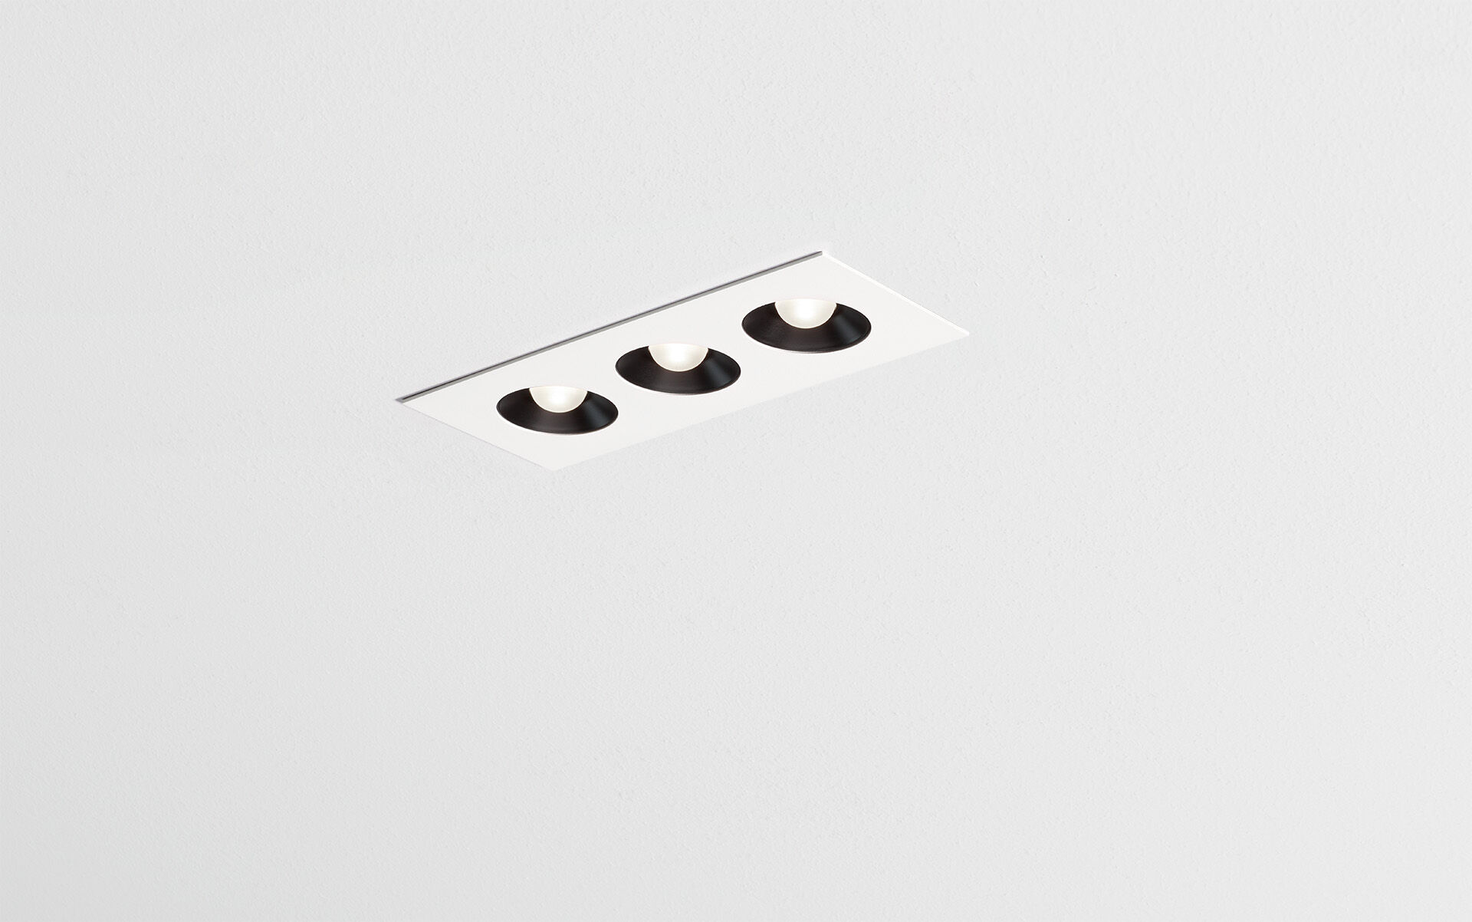
Downlight linéaire - angles droits, caisson blanc. Led+lens™ , optique cups noirs, polycarbonate, distribution lumineuse moyennement extensive . 3 lentilles encastrées dans des alvéoles circulaires. Dimensions: 235 mm x 95 mm x 40 mm. individuelle carrée LED+LENS™, combinaison de LED hautes puissances et de lentilles individuelles avec une structure de surface brevetée. Les lentilles sont encastrées dans de petites coupelles permettant un rendu lumineux très confortable. Flux lumineux: 1050 lm, Efficacité lumineuse: 88 lm/W. Consommation de courant: 12.0 W, DALI gradable. Fréquence: 50/60Hz AC. Tension: 220-240V. Classe d'isolation: classe II. Maintien de flux élévé; après 50 000 heures de fonctionnement, le luminaire conserve 96% de son flux lumineux initial. Température de couleur: 3000 K, Rendu des couleurs ra: 80. Tolérance de localisation chromatique (initialement MacAdam): ≤ 3 SDCM. LED+LENS™ pour une distribution lumineuse sans éblouissement avec UGR <= 19 et luminances @ 65° 3000 Cd/m² cd/m² conforme à la norme EN 12464-1 pour des exigences visuelles élevées, par ex. écran d'affichage, bureaux. Sécurité photobiologique IEC/TR 62778: RG1. RAL9003 - blanc. Degré de protection IP: IP20. Source lumineuse remplaçable (LED uniquement) par un professionnel. Appareil de contrôle remplaçable par un professionnel. Classe d'efficacité énergétique source lumineuse selon directive UE 2019/2015: E. Essai au fil incandescent: 650°C. Garantie de 5 ans sur luminaire et driver. Certifications: CE, ENEC. Luminaire avec cablâge sans halogène. Le luminaire a été développé et produit selon la norme EN 60598-1 dans une société certifiée ISO 9001 et ISO 14001.

